打开 谷歌 浏览器
在地址栏访问
chrome://flags/
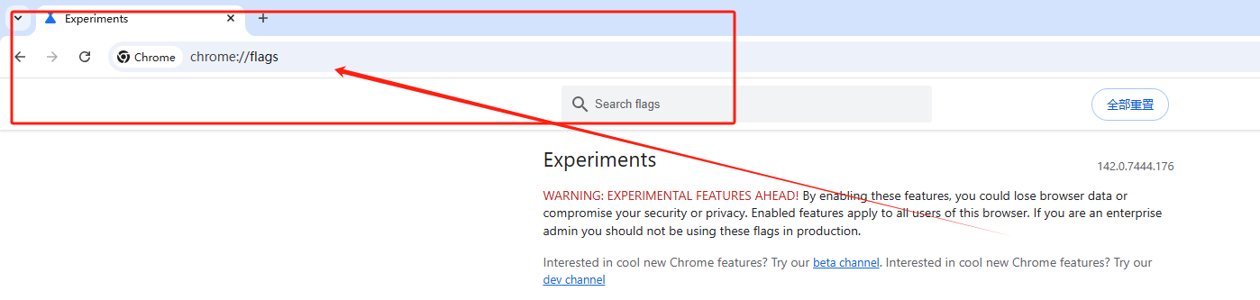

然后在搜索栏输入
local-network-access-check

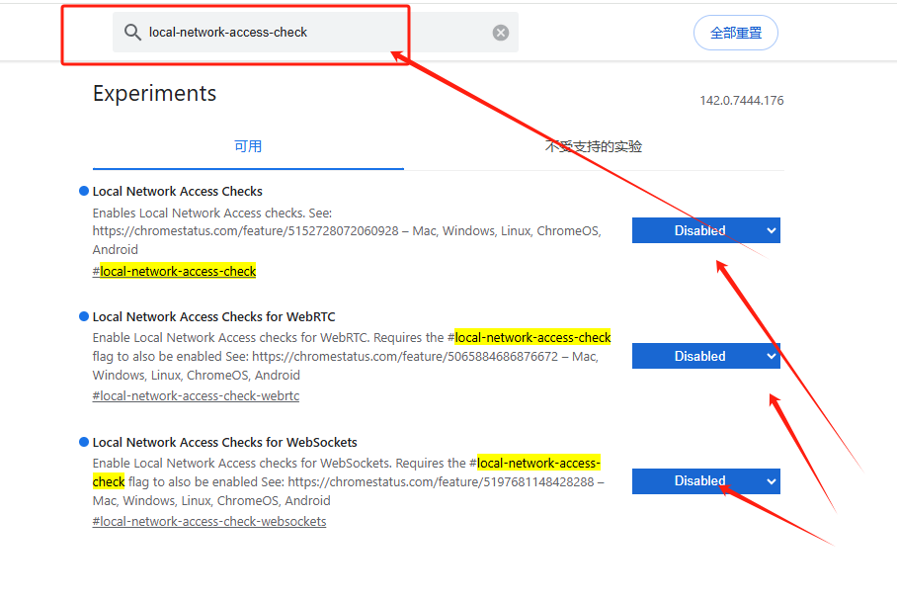

把如图这三个设置改成 Disabled

此方法可以解决出单类打印插件 不启动的问题

EDGE浏览器同样设置

